Regresión Logística

Fuente: https://www.youtube.com/watch?v=BHok3wJpmf0&t=995s
Utiliza la función de Sigmoid o función logística

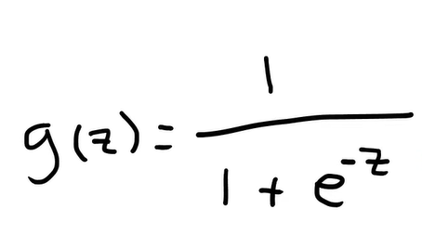
Pero para el caso de la diabetes se tiene esta función

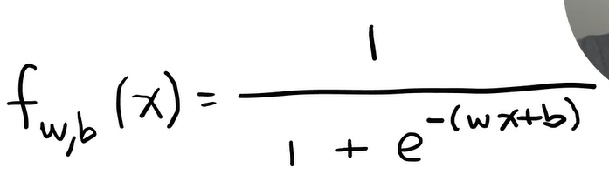
Recordemos que la x es BMI (Indice de masa corporal) son parámetros a estimar

Ejercicio en Python en “D:\Python\machine learning\Regresion Logistica\01-funciónSigmoid.py”

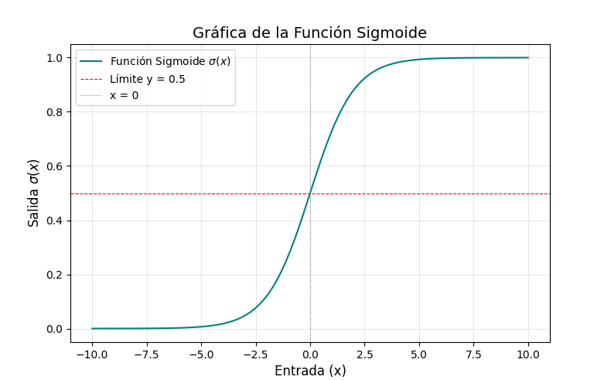

¿Como se ubican de forma optima los valores de w y b?

¿Cómo podemos minimizar el error? (error cuadrado, error cuadrático medio)

Encontrar la función de perdida

Calcular la función de costo (ECM)

Encontrar los valores mínimos para esta función

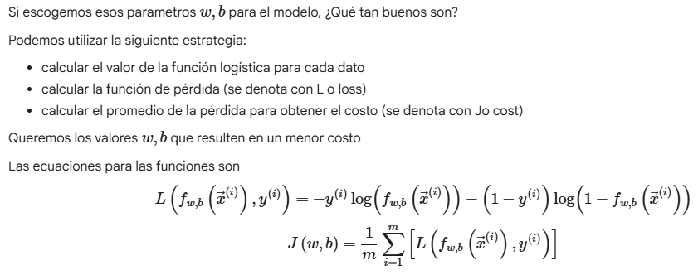
Algoritmo del Gradiente descendente


Para envejecimiento
